# **Лабораторная работа 2**

## Создание диаграммы декомпозиции

**Цель работы:** Изучить методы и объекты декомпозиции модели бизнес-процессов, научиться строить простейшие диаграммы декомпозиции бизнес-процессов первого уровня.

**Оборудование:** ERwin Data process modeler.

**Ход работы:**

Деятельность компании

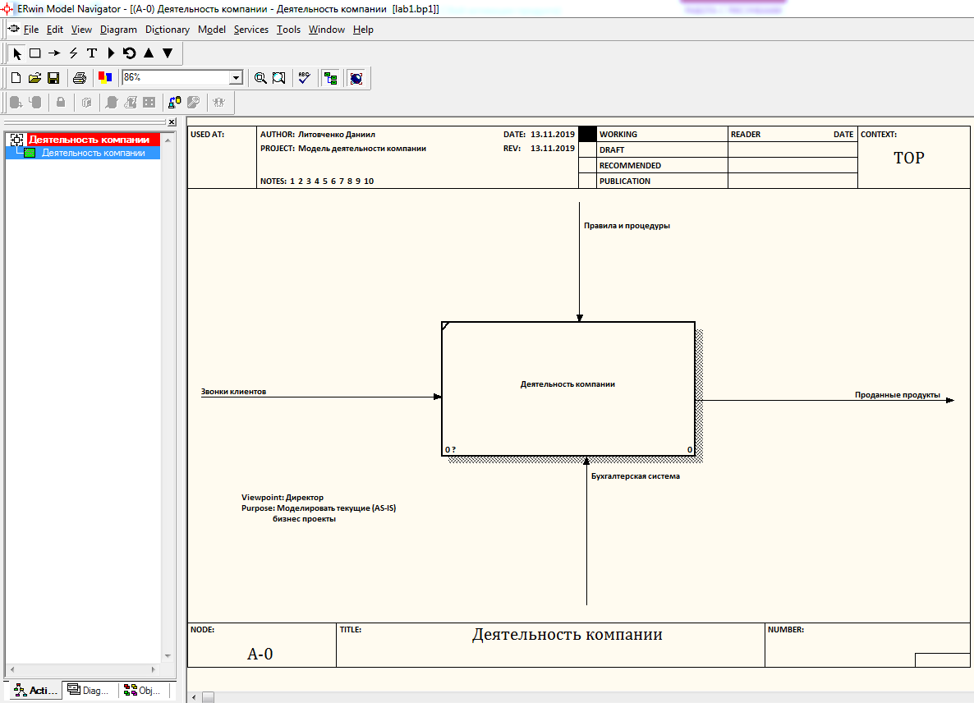

Декомпозиция деятельности компании на три работы

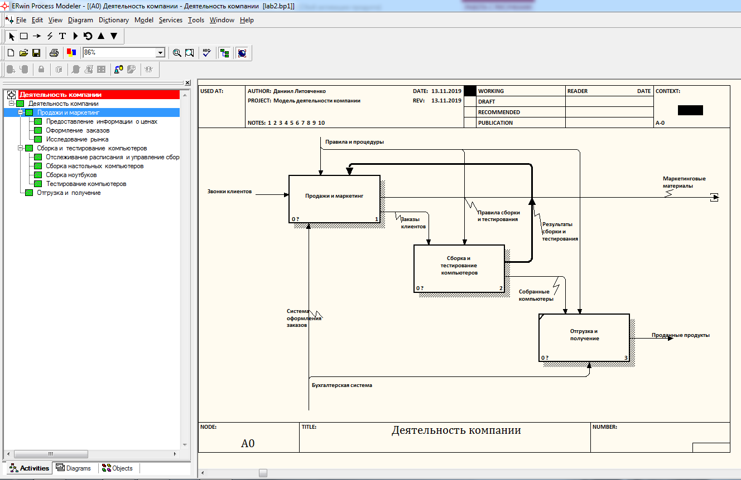

Декомпозиция Продаж и маркетинга на три работы

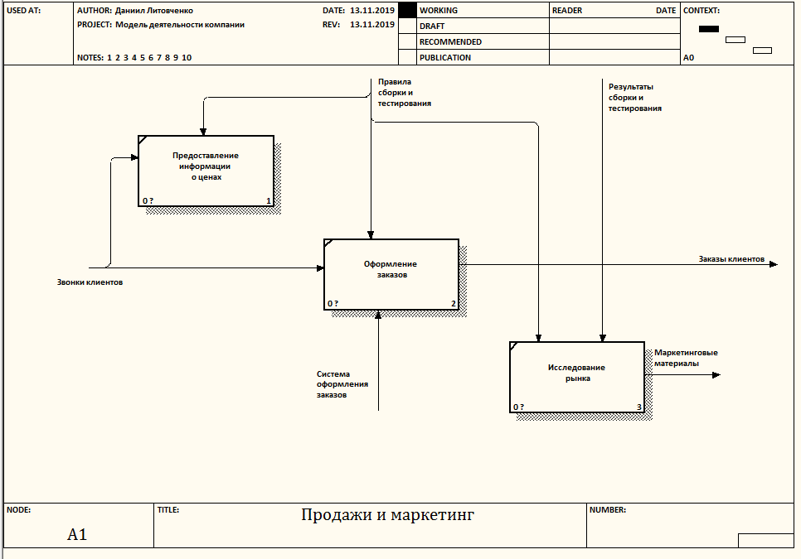

Декомпозиция Сборки и тестирования компьютеров на четыре работы

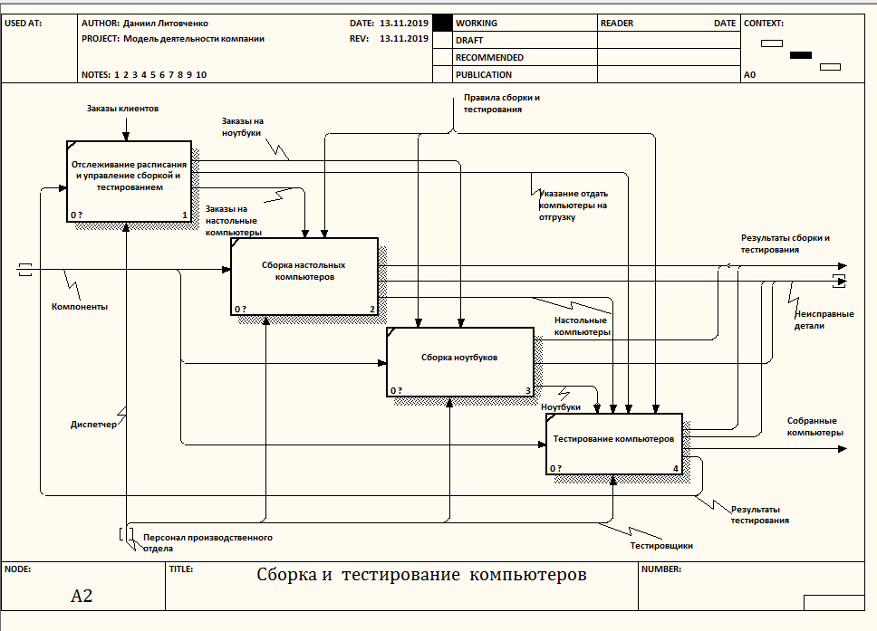

Отчет

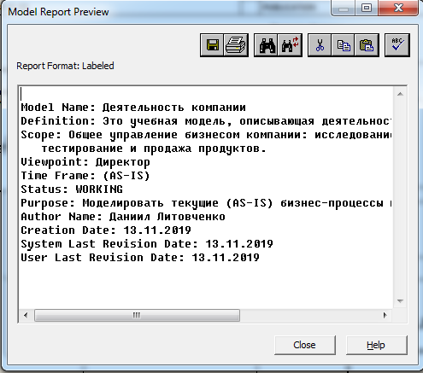

**Ответы на вопросы:**

1. Для чего проводят декомпозицию работ модели бизнес-процессов?
   * Для детализации отображения работы бизнес-процессов
2. Какие существуют рекомендации по допустимому интервалу числа работ в модели декомпозиции?
   * Допустимый интервал числа работ 2-8
3. Почему работы на диаграммах декомпозиции обычно располагаются по диагонали от левого верхнего угла к правому нижнему?
   * Из-за порядка доминирования. Согласно этому принципу расположения в левом верхнем углу располагается самая важная работа или работа, выполняемая по времени первой.
4. Что означает небольшая диагональная черта в левом верхнем углу работы?
   * Она показывает то, что данная работа не была декомпозирована
5. Для чего используют коды ICOM?
   * ICOM (аббревиатура от Input, Control, Output и Mechanism) − коды, предназначенные для идентификации граничных стрелок. Код ICOM содержит префикс, соответствующий типу стрелки (I, С, О или М), и порядковый номер.
6. Что означает понятие «миграция стрелок»?
   * Это явление наследования стрелок родительских работ дочерними работами
7. Когда появляются на диаграммах несвязанные граничные стрелки?
   * Это мигрировавшие стрелки, которые не связаны с работами на данной диаграмме
8. Для чего используются внутренние стрелки?
   * Для связи работ между собой
9. Что такое «связь по входу»?
   * Это когда стрелка выхода вышестоящей работы направляется на вход нижестоящей
10. Что такое «связь по управлению»?
    * Это когда выход вышестоящей работы направляется на управления нижестоящей
11. Что такое «обратная связь по входу»?
    * Это когда выход нижестоящей работы направляется на вход вышестоящей. Как правило используется для описания циклов
12. Что такое «обратная связь по управлению»?
    * Это когда выход нижестоящей работы направляется на управление вышестоящей
13. Что такое «выход - механизм»?
    * Когда выход одной работы направляется на механизм другой
14. Поясните как правильно именовать разветвляющиеся стрелки?
    * Если стрелка именована до разветвления, а после разветвления ни одна из ветвей не именована, то подразумевается, что каждая ветвь моделирует те же данные или объекты, что и ветвь до разветвления.

Если стрелка именована до разветвления, а после разветвления какая-либо из ветвей не именована, то подразумевается, что эти ветви соответствуют именованию. Если при этом какая-либо ветвь после разветвления осталась неименованной, то подразумевается, что она моделирует те же данные или объекты, что и ветвь до разветвления

Недопустима ситуация, когда стрелка до разветвления не именована, а после разветвления не именована какая-либо из ветвей

1. Для чего используется тоннелирование стрелок?
   * Тоннелирование может быть применено для изображения малозначимых стрелок
2. Как должен изображаться туннель «не в родительской диаграмме»?

* В виде скобок в начале стрелки

1. Как должен изображаться туннель «не в дочерней диаграмме»?
   * В виде скобок в конце стрелки